**МІНІСТЕРСТВО ОСВІТИ І НАУКИ УКРАЇНИ**

**ЛЬВІВСЬКИЙ НАЦІОНАЛЬНИЙ УНІВЕРСИТЕТ ІМЕНІ ІВАНА ФРАНКА**

**ФАКУЛЬТЕТ УПРАВЛІННЯ ФІНАНСАМИ ТА БІЗНЕСУ**

**Кафедра цифрової економіки та бізнес-аналітики**

**КУРСОВА РОБОТА**

з навчальної дисципліни: **«**Проектування та адміністрування БД і СД**»**

на тему:

Інформаційна система для мережі кінотеатрів

**спеціальність:** 051 «Економіка»

**спеціалізація:** «Інформаційні технології в бізнесі»

**освітній ступінь:**  бакалавр

| **Науковий керівник:**  к.е.н., доц. каф. Старух А.І.  ___________“___” травня 2022 р.  (підпис) |  | **Виконавець:**  студент(ка) групи УФЕ-31 с Бегун І. С.  ____________ “___”травня 2022 р.  (підпис) |
| --- | --- | --- |

**Загальна кількість балів** _______ ______________________________________

(підпис, ПІП членів комісії)

**ЛЬВІВ 2022**

ЗМІСТ

ВСТУП 3

РОЗДІЛ 1. Постановка та розбір вимог 4

1.1 Аналіз ринку кінотеатрів 4

1.1.1 Мультиплекс сінема 4

1.1.2 Планета кіно 6

1.2 Техніко-економічний зміст завдання 10

РОЗДІЛ 2. Специфіка розробки, реалізації та побудови бази даних кінотеатру 16

2.1 Структура бази даних 16

2.2 Організація роботи з даними 19

2.3 Перспективи розвитку наступних етапів розробки 26

ВИСНОВОК 29

СПИСОК ВИКОРИСТАНОЇ ЛІТЕРАТУРИ 31

ДОДАТКИ 32

# ВСТУП

**Актуальність проблем.** З розвитком технологій розвивається і бізнес та у зв’язку з початком пандемії світ сконцентрував увагу на онлайн формат спілкування та розвитку для підтримання чи просування економічної діяльності. Мережі кінотеатрів не являються вийнятком, їхня диджиталізація почалась ще до пандемії. Частиною даної диджиталізації є Інформаційна система з опрацьованими вимогами бізнесу та користувача.

**Мета та завдання.** Метою даної роботи є проаналізувати та реалізувати перших етапів розвитку Інформаційної системи для мережі кінотеатрів та його ринку. З'ясувати зміст та роль користувачів в системі.

Для досягнення мети курсової роботи, необхідно вирішити такі завдання:

1. Проаналізувати ринок;
2. Візуалізувати користувацькі вимоги;
3. Створення Use Case Diagram;
4. Розробка структури бази даних;
5. Створення селектів та процесів для use case;
6. Розгляд перспектив розвитку.

*Об’єкт дослідження.* В даній роботі об’єктом дослідження є інформаційна система, як інструмент для задоволення вимог бізнесу.

*Предметом дослідження* виступає інформаційна система мережі кінотеатрів та її складові.

**Використане програмне забезпечення.** Створення бази даних для інформаційної системи кінотеатру реалізовано за допомогою MySQL Workbench; для розробки макета сайту використано HTML та CSS. Програмним забезпеченням для макета - Visual Studio Code.

**Структура роботи.** Курсова робота складається з двох розділів(« [Постановка та розбір вимог](https://docs.google.com/document/d/1GEMYKpN_0ayqmLqGH_IvPAIJK8ii4xfWmR_tvOxhsNg/edit#heading=h.cbxgwnoniuc1)», «Специфіка розробки, реалізації та побудови бази даних кінотеатру»), висновків, списку використаних джерел та додатків.

Загальний обсяг роботи − 41 сторінок

# **РОЗДІЛ 1. Постановка та розбір вимог**

Економічні об’єкти, на приклад кінотеатр, не може існувати без задоволення певних потреб суспільства чи зацікавленого покупця. З розвитком суспільства збільшуються технічні вимоги для бізнесу, тобто впровадження сучасних технологій та диджиталізація стало невіддільною частиною існування та розповсюдження велико, середнього та малого бізнесу.

Інформаційна система підприємства являється частиною даної тенденції рину та при правильному використанні збільшує ефективність виконання поставлених задач.

## **1.1 Аналіз ринку кінотеатрів**

До початку роботи над програмним продуктом ми повинні ознайомитись з особливостями бізнес-процесів, здійснити SWOT-аналіз та Маркетинг-мікс аналіз найбільших кінопрокатних мереж України.

### **1.1.1 Мультиплекс сінема**

**SWOT-аналіз Multiplex cinema.**

**«**Multiplex cinema**»** або **«**Мультиплекс сінема**»** (ПАТ **«**Мультіплекс-Холдинг**»**) – найбільша мережа багатозальних кінотеатрів України, започаткована у 2003 році.

1. **Сильні сторони:**

Найбільша мережа кінотеатрів в Україні з багатьма унікальними пропозиціями.

В деяких кінотеатрах є присутні: ігрові автомобілі, фотокабінки, дитячі кімнати, М кафе та MClub, місця для людей з інвалідністю, є можливість здійснення замовлення в певних залах чи їхня оренда, покупки подарункових сертифікатів, перегляд фільмів в оригіналі та перегляд футбольних матчів.

UI/UX-дизайн та навігація вебсторінки **«**Мультиплекс сінема**»** є на високому рівні, тобто зрозумілою та легкою для користувачів.

Кінотеатр має впізнаваний візуальний стиль, який було оновлено у 2019 році. Також було змінено бізнес-модель, кінотеатр стає місцем розваг, а не тільки перегляду. У залах можна переглядати не тільки кіно - а й спектаклі Британського театру, футбольні матчі та записи рок-концертів. Перегляд може супроводжуватись замовленням їжі та напоїв.

Кінотеатр відновлює свою діяльність під час війни у багатьох містах, проводить благодійні покази мультфільмів та інші акції для підтримки ЗСУ.

1. **Слабкі сторони:**

На жаль, через зовнішні обставини не представлений широкий асортимент прем’єр та показів фільмів.

1. **Можливості:**

**«**Мультиплекс сінема**»** підтримую диджиталізацію, зважаючи на це кінотеатр може розширитись ще й стрімінговий сервіс надаючи можливість користувачам онлайн-перегляд після прокатного періоду за певну плату за фільм чи розробити підписку для після прокатного перегляду певної бази фільмів.

1. **Загрози:**

Під час карантину діяльність компанії майже зупинилась, багато людей пішли у відпустку власним коштом чи звільнились, тобто роботу потрібно виконувати в малих командах з великим навантаженням.

Через падіння економіки та можливість затяжної війни, попит на послуги та продукти компанії не відновлюється до показників 2019 року, що може спричинити зменшення можливостей компанії.

**Маркетинг-мікс «Multiplex cinema».**

1. **Стратегія продукту:**

Засновник Fedoriv виділив наступні стратегічні рішення для мережі кінотеатрів: розважати навіть в зонах очікування;

давати можливість використовувати кінозали не за призначенням (телеміст, конференції, святкування дня народження);

демонструвати те, чого не може ніхто (унікальний контент).

На цей час кінотеатр продає сертифікати за 99 грн, 1 сертифікат = 1 квиток на місця категорії GOOD або SuperLux(20 грн з сертифіката перераховуються на ЗСУ).

1. **Стратегія ціни/ціноутворення:**

Ціна квитка залежить не тільки від очікуваності фільму, а й від технології, часу сеансу та місця. Квиток на місце GOOD у 2D від 60 грн, на місце SUPER LUX від 95 грн.

1. **Стратегія розміщення та розповсюдження:**

Багато кінотеатрів або екранів мережі, ще не відновили свою діяльність через стан в країні. Компанія підтримує уже наявні кінотеатри, за можливості та старається втриматись на нестабільному ринку для України.

1. **Стратегія просування й реклами:**

Кінотеатр диджиталізується, просувається в соціальних мережах для здобуття довіри аудиторії та реклами. Варто зазначити, що середня кількість реакцій (лайків та ін.), поширень, коментарів = 0,1 на день. До анонсу фільму завжди прикріплене посилання у поєднанні з афішею чи трейлером. Аудиторія найбільше взаємодіє з форматом де є посилання, зазвичай це анонси фільмів. Аналізуючи найпопулярніші пости на сторінці Multiplex спостерігаємо, що 2 з 10 публікації містять відео, ще два дописи мають посилання на сайт, 4 з них — це розіграші, інші — з зображеннями.

Просування й реклама в більшості перейшли в соц. мережах.

### **1.1.2 Планета кіно**

**SWOT-аналіз «Планети кіно».**

Мережа кінотеатрів Планета Кіно з’явилася у 2008 році. У Києві в РЦ «Блокбастер» відкрили перший в Україні кінозал IMAX. Компанія займає близько 20% ринку українського кінопрокату.

1. **Сильні сторони:**

Планета кіно, як організація у сфері обслуговування, підтримує сильну політику турботи та сервісу: сучасні кінозали, онлайн продажі квитків, кіномаркет, започаткували бонусну програму лояльності – Клуб Планета Кіно, тобто орієнтована на задоволення бажань клієнтів. Кінотеатр надає можливість купити подарункові сертифікати, отримати безплатний квиток на день народження, обмінювати бонуси з перегляду кіно в кіномаркеті та інші бонуси.

Сильна політика відповідальності та визнання свої помилки в соцмережах і не тільки додають довіри, прихильності до компанії.

Перша в Україні започаткувала технології IMAX, 4DX, RE'LUX, квитки на які можна придбати онлайн без необхідності друку.

Кінотеатр відповідно до ситуації в країні продовжує свою звичну діяльність та проводить аукціон NFT на користь ЗСУ та кожен власник діджитал творчості отримає довічний абонемент на попкорн.

1. **Слабкі сторони:**

Мережа кінотеатрі розповсюджена лиш у 6-и містах України станом на 2022 рік.

Дизайн розділів вебсторінки Планети кіно відрізняється та відстає від власних модулів та тенденцій на ринку.

1. **Можливості:**

Планета кіно маючи в себе в розпорядженні велику кількість різноманітних кінозалів, не розвиває можливість їхньої оренди для кінопереглядів, онлайн виступів. RE'LUX кінозали можна використати організаціями для різного виду заходів у комфортній атмосфері.

Більшість кінопоказів проводиться тільки з дубляжем, оминаючи можливість показу в оригіналі з субтитрами, щоб привернуло увагу більшої авдиторії.

1. **Загрози:**

COVID-19 спричинив сильний удар по доходах кінопрокату в усьому світі, збільшивши онлайн прем'єри та перегляд, для Планети кіно це спричинило різке зменшення доході більш ніж в половину, що не могло не відбитися на компанії та спричинити жорсткішу конкуренцію.

Непередбаченою загрозою для компанії стала війна та території України, відповідно до чого частково відновлено роботу у 2 містах. Попит на продукти та послуги кінопрокатного ринку впали, що призупиняє подальший розвиток та можливості, які вони надавали клієнтам.

**Маркетинг-мікс «Планети кіно».**

**«**Планета Кіно**»** 10 років будувала стосунки з клієнтами — дбала про них, напрацьовувала лояльність. Це – інвестиція. Бренд, який не вибудовував емоційний зв'язок, сприйматимуть просто як товар чи послугу.

1. **Стратегія продукту:**

Планета кіно не виробляє продукту, а виступає в ролі дистриб'ютора. Кінотеатр пропонує своєму покупцю зручне місце, сучасні технології для якісного перегляду, кожен може підібрати технологію, що задовільняє його потреби.

До яких входить:

IMAX для чіткої картинки з гучним звуком;

4DX - для повного занурення у фільм зі спецефектами зовнішнього середовища;

CINETECH+ з розширеними проходами між рядами, збільшеним екраном з вигнутими кутами та багато іншим;

RE'LUX - для комфортного кіноперегляду із ресторанним меню та коктейльною картою.

Під час карантину кінотеатр запустив кілька нових проєктів, продаж попкорну, що не приносить очікуваного прибутку, через нестачу коштів для маркетингу продукту; продаж сертифікатів, як і кілька інших мереж в Україні, що додає компанії додаткові кошти для часткового закриття витрат. Завдяки хорошим стосункам з клієнтами багато людей вирішили підтримати мержу покупкою сертифіката та залишили позитивні відгуки.

1. **Стратегія ціни/ціноутворення:**

Планета кіно надає можливість купувати квитки як у гривнях, так і в накопичених бонусах у додатку. В залежності від фільму, сеансу, технології та формату ціна на квитки відрізняється. Найдешевший квиток має вартість 90 грн або 2200 бонусів.

Вартість квитків на фільми у прем’єрному періоді, а також на найбільш очікувані фільми підвищена, проте поступово зменшується. Якщо фільм є менш очікуваним ціна квитка є низькою з першого дня. Та на оборот, якщо у фільмі беруть участь відомі актори та очікуваність є на найвищому рівні ціна квитка підвищується.

Існують правила початку дії знижки за періодом прокату фільму. Якщо фільм від чотирьох тижнів і більше, то знижки починають діяти на 11 день та ціна самого квитка зменшується. Фільм в прокаті три тижні, тоді на 11 день діють знижки для кінозалів ІМАХ та 4DX, а з 7 дня для звичайних залів. У прокаті 2 тижні, знижка діє з 7 дня та для фільму з періодом прокату в один тиждень знижки діють з першого дня. Також, ціна на квитки у вихідні буде вищою ніж в будні дні та нижчою в четвер та п’ятницю, крім прем’єрного періоду в 7 днів.

1. **Стратегія розміщення та розповсюдження:**

Маркетинг-директор **«**Планети кіно**»**, Козловський Т. в інтерв'ю для **«**Сквот**»** сказав: **«**Зазвичай ти маєш бренд, ти його розвиваєш — і так збільшуєш продажі. А тут ми розвинули бренд (все класно, нас люблять), але продукту (тобто фільмів) немає, у Голлівуді їх ніхто не знімає. Який нам зараз сенс розвивати бренд? Жодного. Але підтримувати його треба**»**. З даних слів можна зробити висновок, що в пріоритеті є підтримання бізнесу, а не відкриття нових кінозалів чи кінотеатрів, але не слід забувати про диджиталізацію. Компанія внесла мінімальні кошти для поширення їхніх електронних сертифікатів у Facebook та жодних для Instagram. Створили маску на аватарках у Facebook, онлайн-квест про кіно спільно із City Quest в Instagram та інше.

1. **Стратегія просування й реклами:**

Планета кіно активно просувається в діджитал напрямку зайнявши своє місце в соцмережах. Рекламу та трейлери фільмів можна побачити не тільки на фізичних банерах, але й на ютуб каналі кінотеатру, через дописи в фейсбуці та інстаграмі, де також можна дізнатись про різноманітні акції, пропозиції чи цікаву інформацію.

На основі проведених вище аналіз можна стверджувати що подальший розвиток даної сфери бізнесу тісно пов’язаний не тільки з технологіями для відтворення фільмів, а й з Інтернет-технологіями в маркетингу, для налагоджування зв’язків з клієнтами, тому сайт в першу чергу має відповідати очікуванню клієнта, бути простим для навігації, водночас зберігаючи стиль компанії.

Обов'язковим для інформаційної системи мережі кінотеатрів потрібно можливість фільтрації по містах розповсюдження та адресі з підтягуванням відповідних сеансів. Другорядним буде інформаційна сторінка про компанію, питання відповідь, сторінка з асортиментом додаткових послуг самого кінотеатру.

Проаналізувавши сайти в даному домені додатково хочемо створити фільтрацію фільмів по віковій категорії, жанру та за мовою озвучки для зручності покупки чи перегляду наявних сеансів.

Діяльність сучасного кінотеатру виходить за рамки звичної моделі, що потребує відповідного розвитку інформаційної системи для підтримки, пришвидшення виконання нових задач.

Інформаційна система кінотеатру повинна відповідати трендам ринку, тобто орієнтуватись на зовнішнього клієнта, мати легку орієнтацію на сайті та мінімальною складністю дій.

## **1.2 Техніко-економічний зміст завдання**

Інформаційна система допомагає задовольнити потреби внутрішнього та зовнішнього клієнта; пришвидшити облік процесів, даних та аналізу виконаних дій чи послуг; зберігати важливу інформацію та обробляти її.

В нашому випадку безперечно потрібно створити частково відкриту систему у мережі Інтернет, а саме сайт.

Сайт кінотеатру призначений для ознайомлення з компанією, кількість кінотеатрів та їх розміщенням; розкладом сеансів та прем’єр; можливістю бронювання чи покупки квитків на відповідний сеанс.

Саме сайт має забезпечувати легку взаємодію покупців з кінотеатром. Зручний дизайн, актуальність даних відіграє важливу роль для підтримки взаємодії з клієнтом та привернення нових.

Будь-який відвідувач має змогу переглянути сеанс, прем'єри, технології відтворення, може ознайомитись з інформацією про сам кінотеатр, його цілями, політикою компанії, переглянути інформацію про фільм у прокаті та цікаві новинки; відправити запит з відгуком, питанням чи скаргою. 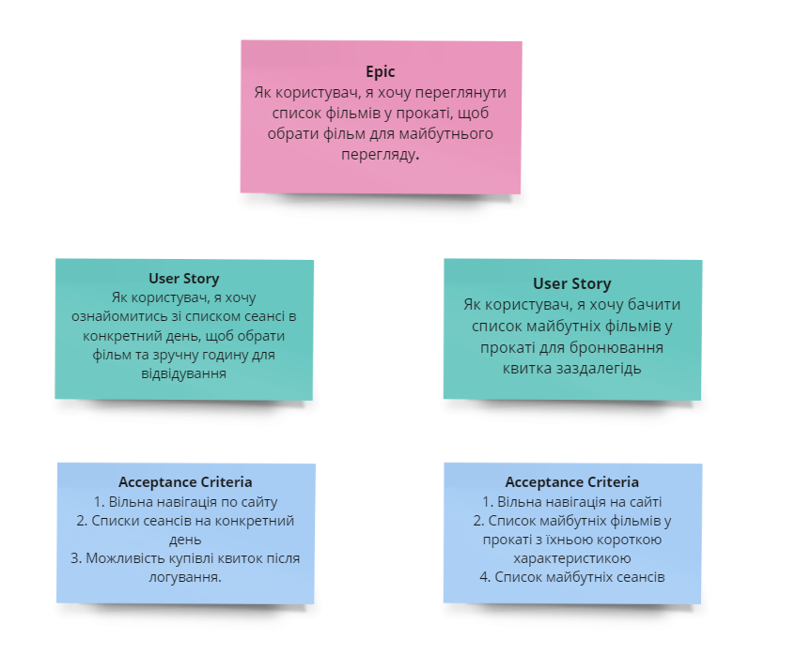

Рис 1.1 Користувацькі вимоги до сайту

Для зручності ознайомимось з користувацькими вимогами для сайту (рисунок 1.1) орієнтованого тільки на зовнішнього клієнта з фінальною метою купівля квитка чи ознайомлення з розкладом сеансів.

Дане зображення допоможе нам зрозуміти як саме повинен працювати наш сайт, для кого створений, що саме від нього хоче не тільки замовник, а й кінцевий користувач.

Інформаційна система програмного продукту має містити різні рівні керування сайтом як:

* Зовнішній користувач, неавторизований;
* Зовнішній користувач, авторизований;
* Внутрішній користувач - Адміністратор(рис.1.2).

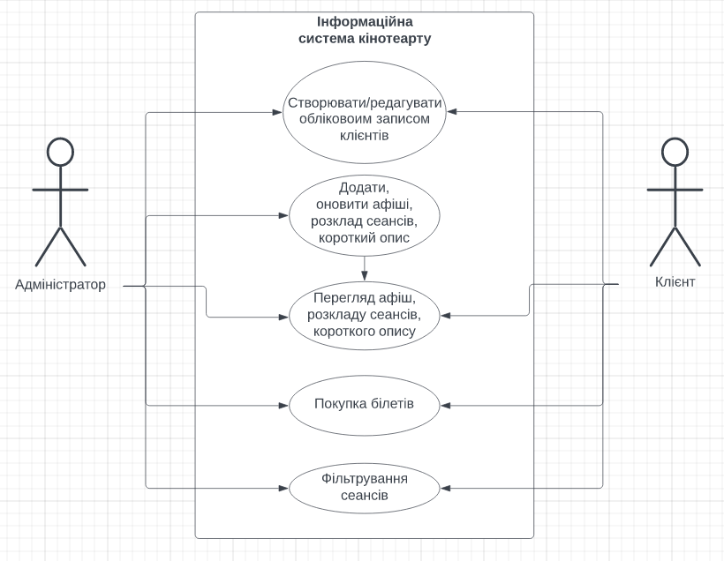Рис. 1.2 Use case diagram інформаційної системи кінотеатру

Зовнішній користувач, яким виступає будь-яка людина, може мати 2 рівні доступу. Перший при неавторизованому перегляді, другий при авторизованому перегляді. Різниця в рівнях доступу потрібна для можливості бронювання квитків, перегляді заброньованих квитків для авторизованих користувачів. При подальшому розвитку інформаційної бази можна розглянути можливість присвоєння бонусів та особливих пропозицій для постійних клієнтів, яких можна визначити з активності їхнього користувацького профілю.

Адміністратор сайту має повний доступ та може змінювати, додавати чи видаляти сеанси, фільми, користувацькі профілі та інше.

На Use case diagram ми розглядаємо двох акторів: адміністратор(внутрішнього користувача системи) та Клієнт(авторизований зовнішній користувач). Дані актори допоможуть зобразив потреби бізнесу зі сторони підприємства та зі сторони потенційних покупців.

Спершу розглянемо один з можливих сценаріїв з адміністратором:

UC 1: Додати фільм

Primary Actor: Адміністратор

Preconditions:

Створена форма для додавання фільмів, сеансів.

Postconditions:

Додано афішу, характеристику та розклад сеансів для фільму

Main Success Scenario:

1. Авторизація на сайті

2. зайти на розділ з сеансами/афішами та вибрати кнопку редагувати

3. Додати афішу та характеристику фільму

4. Перейти на розділ сеанси та додати розклад сеансів та ціну.

Extensions:

Додавання фільму/сеансу: адміністратор може додавати афішу фільму, сеанси з указанням відповідних технологій чи акцій, додатковим коментарям до сеансу.

Поновлення фільму: Адміністратор може повертати фільму у прокат з оновленим розкладом сеансів.

Вище вказаний use case показує умови для додавання чи редагування фільму/сеансів та які дії потрібно зробити адміністратору для завершення завдання.

Тепер розглянемо use case користувача з метою купівлі квитка:

UC 2: Купівля квитків

Primary Actor: Клієнт

Preconditions:

Доданий розклад сеансів, опис різних фільмів

Postconditions:

Куплений квиток

Main Success Scenario:

1. Зайти на сайт та авторизуватись чи реєструватись
2. Вибрати потрібний кінотеатр
3. Зайти на розділ з розкладом сеансів
4. Переглянути сеанси та опис фільмів
5. Обрати фільм, дату, час сеансу та місце
6. Вести відповідну особисту інформацію
7. Підтвердити бронювання

Extensions:

Розклад сеансів: клієнт може обирати сеанси на відповідну дату чи по певному фільму.

Спільним сценарієм для адміністратора, авторизованого та неавторизованого користувача буде з метою перегляду сеансів у кінотеатрі:

UC 3: Перегляд розкладу сеансів у певному кінотеатрі

Primary Actor: Клієнт/Адміністратор

Preconditions:

Доданий розклад сеансів з деталями, опис фільмів

Postconditions:

Переглянуто сеанси в обраному кінотеатрі

Main Success Scenario:

1. Зайти на сайт та вибрати потрібний кінотеатр
2. Зайти на розділ з розкладом сеансів
3. Переглянути сеанси та опис фільмів

Extensions:

Фільтрація: клієнт/адміністратор може обирати фільтрацію по жанру, віковому обмеженні, часу та даті для зручності.

Фільтр кінотеатрів/залу : адміністратор після логування може переглядати розклад сеансів для всієї мережі чи конкретного міста з фільтрацією по назві фільму, жанру, віковому обмеженні, часу та даті для оптимізації процесів.

Для нашої інформаційній системі ми обрали спрощений тип доступу та зосередили свою увагу на реалізації бронювання квитків так, як це виступає нашим пріоритет в даній роботі. З даної причини ми вважали недоцільно розписувати інші сценарії, щоб не втрачати час та зусилля.

# РОЗДІЛ 2. Специфіка розробки, реалізації та побудови бази даних кінотеатру

## **2.1 Структура бази даних**

Визначивши нашим пріоритетом створення бази даних для купівлі квитка авторизованим покупцем на певні фільми, була розроблена блок-схема бази даних зображена на рисунку 2.2.1. З даного малюнку можна побачити, що для першого етапу розробки інформаційної системи ми відклали розробку кількох об’єктів, як працівника, номери сидінь в певних залах, таблицю з описом фільмів так інші. Дане рішення було прийняте, щоб сконцентрувати увагу саме на реалізації покупки квитка не перевищуючи кількості місць сеансу.

З рис. 2.2.1 можна побачити дані таблиці:

* cinema - таблиця кінотеатрів,
* hall - представляє кінозали в кожному з кінотеатрів,
* movie - список кінотеатрів,
* showe - розклад сеансів,
* user - авторизовані користувачі сайту,
* booking - список проданих квитків.

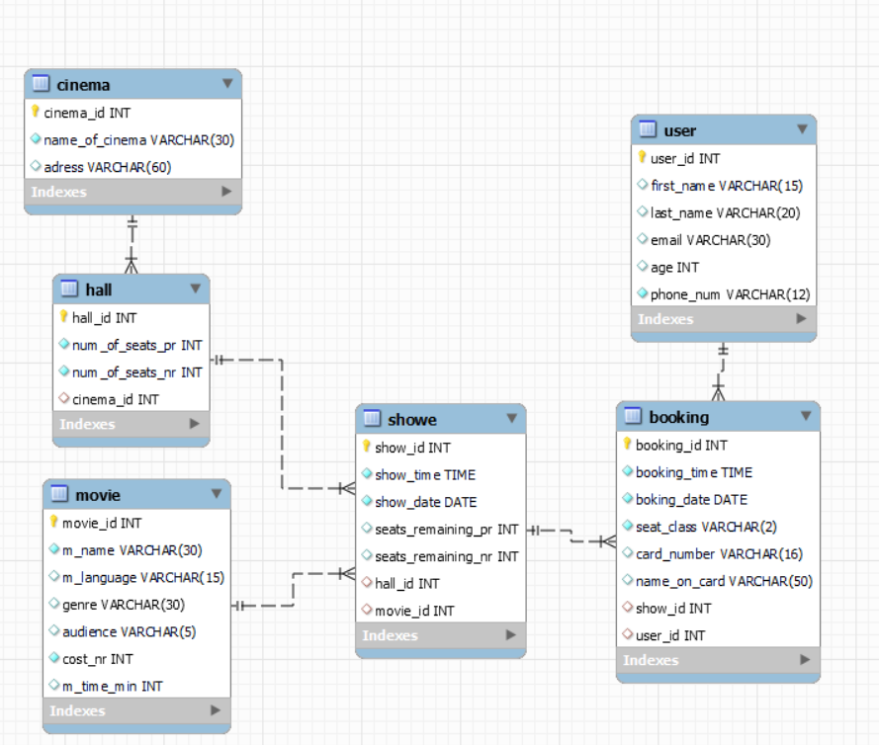Рис. 2.2.1 Модель блок-схеми бази даних

Таблиця cinema має наступні характеристики:

* cinema_id - ключове поле таблиці, ідентифікатор кінотеатру,
* name_of_cinema - назва кінотеатру,
* adress - адреса кінотеатру.

Таблиця hall включає:

* hall_id(Primary Key) - ключове поле, ідентифікатор кінозалу,
* num_of_seats_pr - кількість преміум мість в кінозалі,
* num_of_seats_nr - кількість звичайних мість в кінозалі,
* cinema_id - id кінотеатру в якому розташовний кінозал, зовнішній ключ з таблички cinema.

Характеристика таблички movie:

* movie_id- ключове поле, id фільму,
* m_name - назва фільму,
* m_language - мова фільму,
* genre - основний жанр,
* audience - вікова категорія фільму,
* cost_nr - ціна звичайно місця на фільм,
* m_time_min - тривалість фільму.

Табличка showe включає:

* show_id - ключове поле, ідентифікатор сеансу,
* show_time - час початку сеансу,
* show_date - дата відтворення сеансу,
* seats_remaining_pr - кількість вільним мість типу преміум,
* seats_remaining_nr - кількість вільним мість звичайно типу,
* hall_id - зовнішній ключ з таблички hall, який показу є в якому залі проводиться сеанс,
* movie_id - зовнішній ключ з таблички movie, характеризує до якого фільму відноситься сеанс.

Таблиця користувачів включає:

* user_id - ключове поле, id користувача,
* first_name - ім’я користувача,
* last_name - прізвище користувача,
* email - електронна адреса користувача,
* age - вік користувача,
* phone_num - номер телефону користувача.

Основною таблицею виступає booking з наступними полями:

* booking_id - номер замовлення серед усіх кінотеатрах, виступає основним ключем та представлений типом INT,
* booking_time - час бронювання,
* boking_date - число (дата) бронювання,
* seat_class varchar - показує тип місця,
* card_number - номер картки з якої була здійснена оплата,
* name_on_card - повне ім’я власника карточки,
* show_id - унікальний індекс сеанс під’єднаний з таблички showe,
* user_id - id користувача під’єднано з таблиці user.

## **2.2 Організація роботи з даними**

Організовуючи нашу роботу ми обмежили певні характеристики об'єктів для нормалізації даних та дотримання правил цілісності системи. Дані дії проводились за допомогою таких атрибутів:

1. NOT NULL/NULL - атрибут, який забороняє залишати клітинку (стовпець) незаповненим,
2. PRIMARY KEY(первинний ключ) - позначає основне та унікальне поле таблиці, забороняє дублювання значення,
3. FOREIGN KEY(зовнішній ключ) - позначає поле, яке є первинний ключ або звичайним полем з іншої таблиці, тобто за допомогою даного атрибуту створюються зв’язки між таблицями.

Перевіривши таблицю на цілісність ми почали заповнення бази даними та створили select для реалізації сценаріїв описаних в першому розділі даної роботи.

Перший select для адміністратора має даний вигляд:

Select c.adress, c.cinema_id, count(h.hall_id) as num_of_hall

from hall h right join cinema c

on h.cinema_id = c.cinema_id

group by c.cinema_id;

За допомогою нього ми можемо побачити кількість кінозалів в кожному кінотеатрі, а додавши умову: where cinema_id = 1, - ми можемо побачити скільки залів є в кінотеатрі з кодом, що дорівнює 1.

Для отримання інформації, який сеанс відбудеться в якому кінотеатрі першого червня 2022 року між дев’ятою та другою годиною дня для клієнта та і для адміністратора, щоб виконати use case по фільтрації фільмів був створений cелест(результат на рис. 2.2.1):

Select m.m_name, s.show_time, s.show_date, c.adress

from showe s, movie m, hall h, cinema c

where s.movie_id = m.movie_id

and s.show_time = between '09:00' and '14:00'

and s.show_date = '01-06-2022'

and s.hall_id = h.hall_id

and h.cinema_id = c.cinema_id;

Рис. 2.2.1 Сеанси фільмів першого червня 2022 року в проміжку між 9:00 та 14:00 з адреси кінотеатру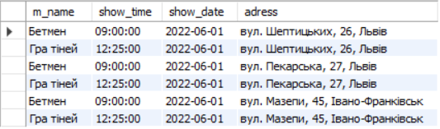

Заходячи на сторінку користувач інформаційної системи міг бачити час, дату та кінотеатри де будуть сеанси для певного фільму. В нашому прикладі для фільму Бетмен:

Select m.m_name, s.show_time, s.show_date, c.adress

from showe s, movie m, hall h, cinema c

where s.movie_id = m.movie_id and m.m_name = 'Бетмен'

and s.hall_id = h.hall_id and h.cinema_id = c.cinema_id;

Аналізуючи сайти мереж кінотеатрів ми дійшли висновку, що можна полегшити бронювання квитків з встановленням різноманітних фільтрів та їх комбінації.

Перший з них це фільтр по мові озвучування, який показує всі фільми англійською мовою з указання дати, часу та адреси кінотеатру:

Select m.m_name, s.show_time, s.show_date, c.adress

from showe s, movie m, hall h, cinema c

where m.m_language = 'Англійська' and s.movie_id = m.movie_id

and s.hall_id = h.hall_id and h.cinema_id = c.cinema_id;

Результатом виконання даного селекту для фільтрації фільмів по мові озвучки стала таблиця зображена на рис. 2.2.2.

Рис. 2.2.2 Фільми англійською мовою в усіх кінотеатрах мережі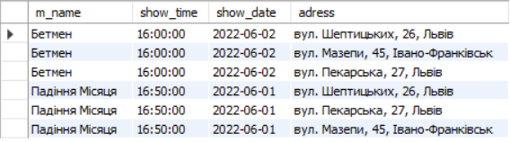

Наступний фільтр показує вільні місця на сеанси фільмів на конкретний день в першому кінотеатрі зображено на рисунку 2.2.3:

Select m.m_name, seats_remaining_pr, seats_remaining_nr, s.show_time,s.show_date

from showe s, movie m, hall h, cinema c

Where s.movie_id = m.movie_id and h.cinema_id = c.cinema_id

and s.hall_id = h.hall_id

and s.show_date = '01-06-22' and c.cinema_id = 1

Order By s.show_time;

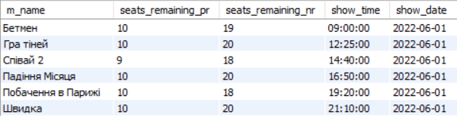

Рис. 2.2.3 Розклад сеансів з указанням вільних місць та часу в першому кінотеатрі першого червня 2022 року.

Третій селект допомагає побачити вільні місця на фільм “Бетмен” в усіх кінотеатрах на перше червня 2022 року:

select c.cinema_id, c.adress, h.hall_id, s.show_time, s.seats_remaining_pr, s.seats_remaining_nr

from movie m, showe s, hall h ,cinema c

where m.m_name='Бетмен'

and s.show_date='22-06-01'

and s.hall_id= h.hall_id and h.cinema_id= c.cinema_id

group by c.cinema_id;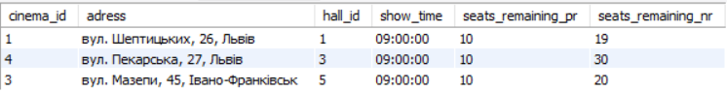

Рис. 2.2.4 Сеанси бетмені в різних кінотеатрах мережі першого червня 2022 року.

Сеанси фільмів для перегляду з дітьми до 12 років у кінотеатрах першого червня 2022 року:

Select m.m_name, s.show_time, s.show_date, c.adress

from movie m join showe s on m.movie_id = s.movie_id

join hall h on s.hall_id = h.hall_id join cinema c on c.cinema_id = h.cinema_id

where m.audience = '12+' or m.audience = '0+'

and s.show_date='2022-06-01';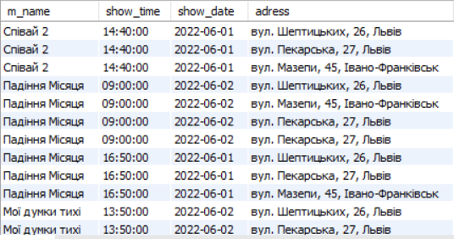

Рис. 2.2.5 Розклад сеансів для перегляду з дітьми до 12 років у всіх кінотеатрах мережі

Адміністратор кінотеатру хоче дізнатись кількість мість в кожному кінозалі у всіх кінотеатрах для подальшого аналізу діяльності. Для цього ми створили:

Select hall_id, num_of_seats_pr, num_of_seats_nr, SUM(num_of_seats_pr + num_of_seats_nr), cinema.adress

from hall, cinema

where hall.cinema_id = cinema.cinema_id

and name_of_cinema = 'Кіностудія'

group by hall_id;

З сторони адміністратора йому потрібно знати скільки замовлень зробив кожен з користувачів загальному:

select u.first_name,u.last_name,count(b.booking_id) as num_of_booking

from user u ,booking b, showe s, hall h, cinema c

where c.cinema_id = h.cinema_id and h.hall_id=s.hall_id

and b.show_id=s.show_id and b.user_id=u.user_id

group by u.first_name,u.last_name;

Даний селек може допомогти при створенні клубу кінотеатру для розподілення додаткових балів першим 10-м користувачам з найбільшою кількістю зроблених покупок.

Розклад сеансів з ціною для звичайного та преміум квитка у першому кінотеатрі:

Select m.m_name, seats_remaining_pr,(m.cost_nr *1.3) AS Premiun_seat_cost, seats_remaining_nr, (m.cost_nr) AS Normal_seat_cost, s.show_time,s.show_date

from showe s, movie m, hall h, cinema c

Where s.movie_id = m.movie_id and h.cinema_id = c.cinema_id

and s.hall_id = h.hall_id

and c.cinema_id = 1

Order By m.m_name;

Скільки продав квитків кінотеатр за певний період, щоб розуміти в якому кінотеатрі присутній найбільший наплив людей та зрозуміти де можна скоротити кількість сеансів чи поміняти асортимент запропонованих сеансів. Для цього створено view most_sales_made, тоді створюємо select для зображення даних.

create view most_sales_made as

(select c.adress as location,count(booking_id) as ticket_sales, sum(m.cost_nr) as amount

from cinema c, showe s, booking b, hall h, movie m

where c.cinema_id = h.cinema_id and s.hall_id=h.hall_id and s.show_id=b.show_id

and s.movie_id = m.movie_id

and boking_date between '2022-05-01' and '2022-06-01'

group by c.adress);

select location ,ticket_sales, amount

from most_sales_made

where ticket_sales=(select max(ticket_sales) from most_sales_made);

Результатом виконання view є створена таблиця most_sales_made, де серед полів є: адреса кінотеатру, кількість проданих квитків та загальна сума продажу квитків.

Щоб переглянути вміст вище вказаної таблиці ми створюємо селект та отримуємо(рис. 2.2.6) :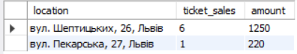

Рис. 2.2.6 Кількість проданих квитків та на яку суму в кожному з кінотеатрів

Селект та view таблиця, які допомагають визначити найпопулярніший кінотеатр за певний період, в прикладі за місяць:

drop view most_popular_theatre;

create view most_popular_theatre as

(select c.adress as location ,count(b.booking_id) as no_of_bookings_received

from cinema c, showe s, booking b, hall h

where c.cinema_id = h.cinema_id and s.hall_id = h.hall_id and s.show_id = b.show_id

group by c.adress);

select location

from most_popular_theatre

where no_of_bookings_received=(select max(no_of_bookings_received) from most_popular_theatre);

Адміністратор, тобто внутрішній користувач хоче побачити скільки преміум квитків продано в кожному з кінотеатрів та відповідну суму продажу. Це ми реалізували за допомогою наступних операцій:

create view premium as (select c.adress as location, count(seat_class) as premium, sum((m.cost_nr * 1.3)) as amount

from booking b join showe s on s.show_id = b.show_id

join movie m on s.movie_id = m.movie_id

join hall on s.hall_id = hall.hall_id

join cinema c on hall.cinema_id = c.cinema_id

where seat_class = 'pr'

and boking_date between '2022-05-01' and '2022-06-01'

group by c.adress);

Переглянувши результати минулого селекту, користувач може також подивитись на таблицю, де відтворено скільки звичайних квитків продано в кожному з кінотеатрів та відповідну суму продажу:

create view normal as (select c.adress as location, count(seat_class) as normal, sum(m.cost_nr ) as amount

from booking b join showe s on s.show_id = b.show_id

join movie m on s.movie_id = m.movie_id

join hall on s.hall_id = hall.hall_id

join cinema c on hall.cinema_id = c.cinema_id

where seat_class = 'nr'

and boking_date between '2022-05-01' and '2022-06-01'

group by c.adress);

select * from normal;

Дані селекти задовільняють більшістю з наших use case, але не задовольняють бронювання квитка так, як спочатку потрібно перевірити чи залишились вільні місця на шоу. В нас вище сказаний селект з таким виконанням, але це викличе певні незручності у зовнішнього користувача та може призвести до втрати зацікавленості в покупці. Тому для даної операції було розроблено процес перевірки наявності вільних місць на сеансі відповідного типу; виведення помилки з текстом про відсутність місць даного типу або при наявності місця реалізацію покупки та зменшення значення поліз вільних місць.

Даний процес ми продублювали з невеликою зміною. В першому варіанті дату та час бронювання потрібно вводити вручну адміністратор, а в другому час та дата початку процесу береться автоматично та додається в таблицю бронювання.

## **2.3 Перспективи розвитку наступних етапів розробки**

На першому етапі аналізу ринку ми зрозуміли аспекти на яких зосередимо свою увагу та відклали певні важливо процеси, об’єкти та перекладемо їх на наступні етапи розвитку.

Дивлячись на базу даних ми можемо помітити відсутність таблиці з працівниками, квитками до відповідних залів, таблиці жанрів, загальної інформації про фільми, додаткових послуг, асортименту продукції в кафе кінотеатру.

Сфокусувавшись на процесах, які відбуваються на сайті ми відкинули вище вказані таблиці. Працівникам кінотеатру не потрібно брати участь в оформлені замовлення чи безпосередньому зв’язку з клієнтом при оформленні замовлення на сайті. Вони беруть участь в даному процесі в межах самого кінотеатру, що не підпадало під перший етап розробки інформаційної системи мережі кінотеатрів.

Про таблиці жанрів, загальної інформації про фільми, додаткових послуг, асортименту продукції в кафе кінотеатру можна сказати те саме, що і про працівників, бо дані таблиці виступають другорядними на першому етапі розробки.

Зосередившись на бронюванні на сайті ми розробили міні макет з приблизними виглядами сторінок сайту та перевірити чи підпадає він під стиль компанії та чи задовільняє вимоги замовника.

Рис. 2.3.1 Шапка сайту макета мережі кінотеатрів

На макеті шапка сайту містить такі розділи: Прем’єри, квитки, фільми, про нас та кілікабельне лого з посиланням на головну сторінку. 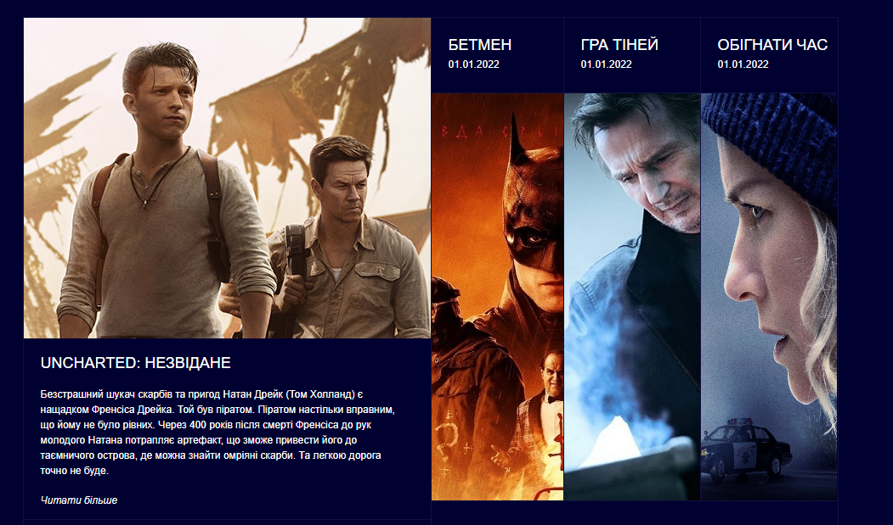

Рис. 2.3.2 Блок з прем'єрами

На головній сторінці розміщено спочатку прем'єри далі фільми у прокаті з можливістю переходу на розділ прем’єри, фільми та сторінку кожного з фільмів.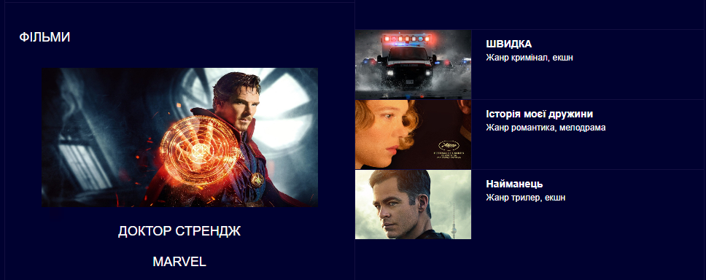

Рис. 2.3.3 Блок з фільмами у прокаті

На сторінці фільму розміщається опис, деталі фільму з годинами сеансів для кінотеатрів міста.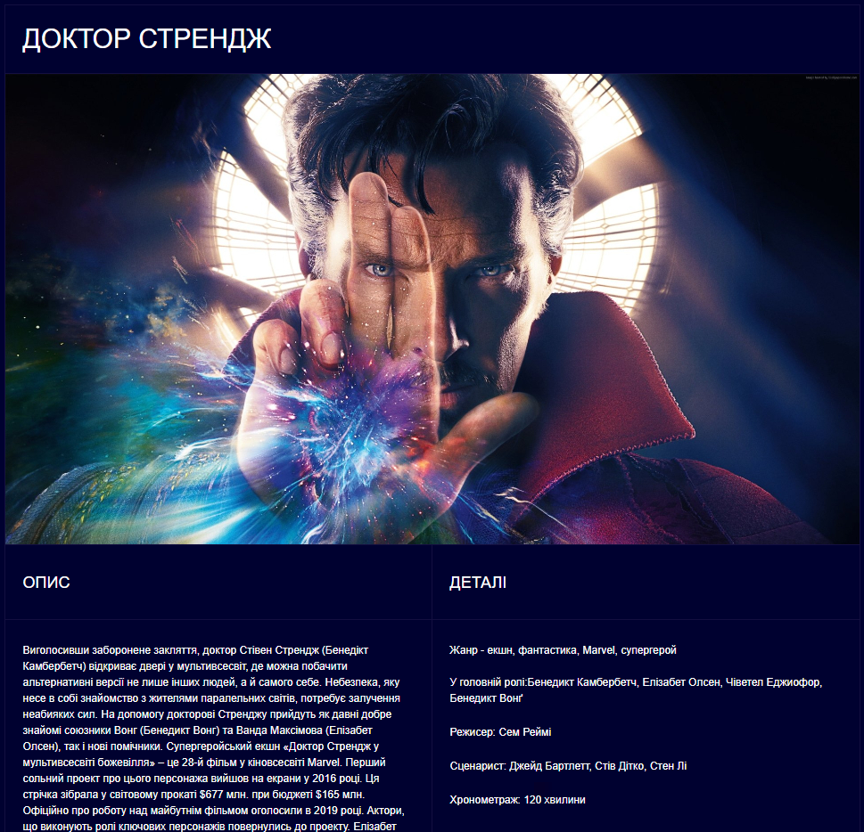

Рис. 2.3.4 Приклад першої частини сторінки фільму

В розділі квитка в макеті показано лиш загальний текст з інформацією про знижки та при подальшій розробці розглядається перейменування розділу у пошук сеансу, де відбуватиметься фільтрація фільмів, сеансів за розробленими селектами.

В розділи фільми та прем’єри розміщено по чотири фільми з коротким описом та рейтингом в рядку різниця між цими сторінками буде тільки в назві та в прем’єрних фільмів під фотографією розміщатиметься дата прем'єри. 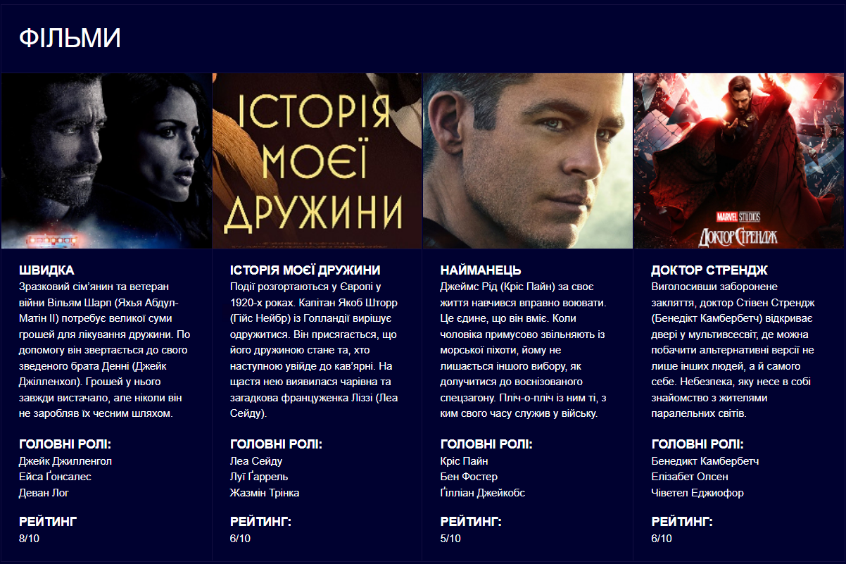

Рис. 2.3.5 Приклад розділів фільмів та прем’єри

На останній вкладці розміщатиметься коротка інформація про компанію, основні цінності та загально доступні принципи роботи; блок з можливість залишити відгук чи запитання.

Надалі розглядається створення сторінки з питаннями відповідями для відвідувачів з можливістю безпосередньо на ній відправити запитання компанії.

# ВИСНОВОК

Інформаційна система для мережі кінотеатрів - це механізм пришвидшення виконання завдань та один зі складових розповсюдження та розвитку бізнесу. Дотримуючись функціональних та нефункціональних вимог розроблений продукт мінімально спростить виконання завдань.

Аналізуючи ринок України, можна стверджувати про пришвидшену диджиталізацію сфери у зв'язку з коронавірусом, кінотеатрам прийшлось шукати чи вдосконалювати суміжні сфери як: здача кінозалів в оренду, розвиток кафе, ресторанів в самому кінотеатрі, що на жаль не дало очікуваного результату.

Інтернет-сторінка **«**Планети кіно**»** та **«**Multiplex cinema**»** складаються з багатьох розділів з інформацією про фільми, політику, сервіс та багато іншого, але не мають фільтрації по жанру, віковій аудиторії, часу проведення сеансу. З нашої точки зору дана можливість полегшила процес покупку чи ознайомлення з наявними сеансами.

Для нашої інформаційної системи ми обрали кілька основних usa case, як можливість покупки квитків; авторизації зовнішнього користувача; створення, редагування та сеансу чи фільму; зображення таблиці з кількістю продажів квитків кінотеатром за певний період для аналізу діяльності бізнесу.

Успішно зосередили свою увагу на розробці селектів для подальшої розробки фільтрів на сайті з сторони внутрішнього та зовнішнього актора.

Змогли реалізувати процес покупки квитка з вбудованою перевіркою наявності квитка на відповідний сеанс. З залишком вільних місць на сеанс відповідного типу відбувається створення запису про бронювання. При відсутності вільного місця звичайно, преміум чи обох типів вибиває помилку з відповідним текстом.

Існує ще багато можливостей розвитку інформаційної системи мережі кінотеатрів так, як в даній роботі розглядався лише початковий етап аналізу, розробки та можливих перспектив просування та покращення.

# СПИСОК ВИКОРИСТАНОЇ ЛІТЕРАТУРИ

1. ПАТ **«**Мультіплекс-Холдинг**»** URL: <https://multiplex.ua/>
2. Планета кіно URL: <https://planetakino.ua/>
3. Саша Жиляєв очолив маркетинг у Multiplex. Бліцінтерв’ю після призначення URL: <https://adsider.com/ua/ahentsiia-vivid/>
4. Цікаве кіно. Як намагаються вижити українські кінотеатри URL: <https://forbes.ua/lifestyle/tsikave-kino-31122020-806>
5. М - маркетинг! Що робить «Планета Кіно», аби не стати планетою Шелезякою URL: <https://mbr.com.ua/uk/news/mediananny/2228-m-marketing-cto-delaet-planeta-kino-ctoby-ne-stat-planetoi-zelezyakoi>
6. Т.Козловський: «Люди можуть любити чи хейтити рекламу, головне — щоб її не провтикали» URL: <https://skvot.io/ru/blog/tolik-kozlovskiy-lyudi-mogut-lyubit-ili-heytit-reklamu-glavnoe-chtoby-ee-ne-provtykali>
7. W3SCHOOLS ONLINE WEB TUTORIALS [Електронний ресурс]. URL: <https://www.w3schools.com/>
8. MySQL [Електронний ресурс]. URL: <https://dev.mysql.com/>
9. Шеремета, Б. О. **«**Аналіз кінопрокатного ринку України та напрями його розвитку.**»** Вісник Національного університету **«**Львівська політехніка**»**. Серія: Проблеми економіки та управління 3 (2019): 57-63.
10. Єлістратова, Лідія. "Інструменти діджитал-комунікацій в мережах кінотеатрів України." (2021).
11. Романець, Андрій Володимирович. Розробка інтернет-магазину з продажу ПК та смартфонів «CyberMarket»(засобами PHP, JavaScript та MySQL). BS thesis. 2021.
12. РОЗДІЛ 1 . МОДЕЛЮВАННЯ РЕЛЯЦІЙНОЇ СТРУКТУРИ БД [Електронний ресурс]. – URL : https://studfile.net/preview/5391756/

# ДОДАТКИ

ДОДАТОК А СТВОРЕННЯ ТА РЕАЛІЗАЦІЯ БАЗИ ДАНИХ

CREATE DATABASE movie;

USE movie;

CREATE Table user(

user_id INT PRIMARY KEY AUTO_INCREMENT,

first_name varchar(15),

last_name varchar(20),

email varchar(30),

age int,

phone_num varchar(12) NOT NULL);

Create Table cinema(

cinema_id INT AUTO_INCREMENT,

name_of_cinema varchar(30) NOT NULL,

adress varchar(60),

Primary Key(cinema_id));

CREATE Table hall(

hall_id INT AUTO_INCREMENT,

num_of_seats_pr int NOT NULL,

num_of_seats_nr int NOT NULL,

cinema_id INT,

Primary Key(hall_id),

Foreign Key(cinema_id) REFERENCES cinema(cinema_id)ON DELETE CASCADE ON UPDATE CASCADE);

Create Table movie(

movie_id INT AUTO_INCREMENT,

m_name varchar(30) NOT NULL,

m_language varchar(15),

genre varchar(30),

audience varchar(5),

cost_nr int NOT NULL,

m_time_min int,

Primary Key(movie_id));

CREATE Table showe(

show_id INT AUTO_INCREMENT,

show_time time NOT NULL,

show_date date NOT NULL,

seats_remaining_pr int,

seats_remaining_nr int,

hall_id INT ,

movie_id INT ,

Primary Key(show_id),

Foreign Key (hall_id) REFERENCES hall(hall_id) ON DELETE CASCADE ON UPDATE CASCADE,

Foreign Key (movie_id) REFERENCES movie(movie_id) ON DELETE CASCADE ON UPDATE CASCADE );

CREATE Table booking(

booking_id INT AUTO_INCREMENT,

booking_time time NOT NULL,

boking_date date NOT NULL,

seat_class varchar(2) NOT NULL,

card_number varchar(16),

name_on_card varchar(50),

show_id INT,

user_id INT,

Foreign Key (user_id) REFERENCES user (user_id) ON DELETE CASCADE ON UPDATE CASCADE,

Foreign Key (show_id) REFERENCES showe (show_id) ON DELETE CASCADE ON UPDATE CASCADE,

Primary Key(booking_id));

INSERT INTO cinema(name_of_cinema, adress)

VALUES ('Кіностудія', 'вул. Шептицьких, 26, Львів')

-- ,('Космос', 'вул. Циганська, 12, Львів')

,('Кіностудія', 'вул. Чорновола, 30, Івано-Франківськ')

,('Кіностудія', 'вул. Мазепи, 45, Івано-Франківськ')

,('Кіностудія', 'вул. Пекарська, 27, Львів')

;

Insert into user ( first_name, last_name, email, age, phone_num) values

('Галина', 'Кілестин', 'galina.kilestun@gmail.com', 20, '380657315023');

Insert into user (first_name, last_name, email, age, phone_num) values

( 'Артур', 'Тихоступ', 'artur.tyhostyp@gmail.com', 31, '380694516523'),

('Олена', 'Дзюбанська', 'olena1607g@gmail.com', 24, '380975619852'),

('Андрій', 'Слабий', 'slabuya@gmail.com', 27, '380256475125'),

('Марія', 'Стрілець', 'maria_st@gmail.com', 19, '38097541659'),

('Михайло', 'Дмитрук', 'muhaylo_dmut@gmail.com', 36, '380965231789'),

('Вікторія', 'Федунь', 'fedyn123@gmail.com', 45, '380989653214'),

('Максим', 'Скорбач', 'skorbach987@gmail.com', 32, '380126547342'),

('Ольга', 'Завгородня', 'olha.zav5@gmail.com', 26, '38065362145'),

('Назар', 'Кутний', 'nazar4567@gmail.com', 21, '380652315042'),

('Анастасія', 'Жураковська', 'anastasia876@gmail.com', 22, '380231564785'),

('Віталій', 'Дубський','dubsikyi@gmail.com',19,'380965214652'),

('Влада', 'Стрілець','v_st3445@gmail.com',25,'380214516856'),

('Богдан', 'Вовсівськмй','vovkivsk_v@gmail.com',19,'380966690164'),

('Ірина', 'Кохан','kohan2345@gmail.com',33,'380123245689'),

('Роман', 'Саків','sakivrom@gmail.com',32,'380964578942'),

('Оксана', 'Моткалюк','oksans_m@gmail.com',41,'380612345698'),

('Софія', 'Струк','struks@gmail.com',20,'380214569862'),

('Олександр', 'Пипчак','olek_4567@gmail.com',29,'380264652134'),

('Наталя', 'Сухоребська','nat_such386g@gmail.com',45,'38036985214'),

('Соломія', 'Грисько','colomia_hrusko@gmail.com',42,'380264576012'),

('Назар', 'Лисий','lysyi895@gmail.com',26,'380965648210'),

('Марта', 'Грезда','m_hrezda@gmail.com',23,'380954675120'),

('Дарина', 'Ватуляк','vatuliak@gmail.com',23,'380978564236'),

('Ярина', 'Пастернак','pasternak_ia@gmail.com',34,'380231656485'),

('Артем', 'Бурко','busko_artem@gmail.com',30,'380956214560');

INSERT INTO hall( num_of_seats_pr, num_of_seats_nr, cinema_id)

VALUES ( 10 , 20, 1)

,( 20, 40, 1)

-- ,(10 , 22, 5)

-- ,(15, 40, 5)

,(10, 30, 4)

,(25, 55, 2)

-- ,(10, 20, 2)

-- ,(25, 42, 1)

-- ,( 15, 35, 3)

,(10, 20, 3);

INSERT INTO movie ( m_name, m_language, genre, audience, cost_nr, m_time_min)

VALUES

('Бетмен', 'Українська','Екшн/Пригоди', '16+', 250, 176),

( 'Бетмен', 'Англійська','Екшн/Пригоди', '16+', 250, 176),

('Гра тіней','Українська', 'Екшн/Детектив', '16+', 220, 108 ),

('Незвідане: Удача Дрейка', 'Українська','Пригоди/Екшин', '16+', 200, 116),

('Співай 2 ', 'Українська','Комедія/Мультимедія/Сімейний','0+', 220, 110),

('Падіння Місяця','Українська', 'Екшн/Пригоди','12+', 110, 120),

('Падіння Місяця','Англійська', 'Екшн/Пригоди','12+', 150, 120),

('Падіння Місяця','Французька', 'Екшн/Пригоди','12+', 150, 120),

('Мої думки тихі','Українська', 'Комедія','12+', 150, 104),

('Побачення в Парижі','Французька', 'Романтика/Комелія','16+', 170, 89),

('Побачення в Парижі','Українська', 'Романтика/Комелія','16+', 170, 89),

('Швидка','Англійська', 'Екшин/Кримінал','16+', 250, 137),

('Швидка','Українська', 'Екшин/Кримінал','16+', 220, 137),

('Історія моєї дружини','Українська', 'Романтика/Мелодрама','16+', 170, 169),

('Обігнати час','Українська', 'Екшин/Трилер','16+', 175, 85),

('Обігнати час','Англійська', 'Екшин/Трилер','16+',175, 85);

INSERT INTO showe ( show_time, show_date, seats_remaining_pr, seats_remaining_nr, hall_id, movie_id)

VALUES

( '09:00' , '22-06-01', 10, 20, 1, 1),

('12:25', '22-06-01', 10, 20, 1, 3)

,('14:40', '22-06-01', 10, 20, 1, 5)

,('16:50', '22-06-01', 10, 20, 1, 7)

,('19:20', '22-06-01', 10, 20, 1 , 11)

,('21:10', '22-06-01', 10, 20, 1, 13)

,('09:00', '22-06-01', 10, 30, 3, 1)

,('12:25', '22-06-01', 10, 30, 3, 3)

,('14:40', '22-06-01', 10, 30, 3, 5);

INSERT INTO showe ( show_time, show_date, seats_remaining_pr, seats_remaining_nr, hall_id, movie_id)

VALUES

('16:50', '22-06-01', 10, 30, 3, 7)

,('19:20', '22-06-01', 10, 30, 3, 11)

,('21:10', '22-06-01', 10, 30, 3, 13)

,('09:00', '22-06-01', 10, 20, 5, 1)

,('12:25', '22-06-01', 10, 20, 5, 3)

,('14:40', '22-06-01', 10, 20, 5, 5)

,('16:50', '22-06-01', 10, 20, 5, 7)

,('19:20', '22-06-01', 10, 20, 5, 11)

,('21:10', '22-06-01', 10, 20, 5, 13)

,('09:00', '22-06-02', 10, 20, 1, 6)

,('09:00', '22-06-02', 10, 20, 5, 6)

,('09:00', '22-06-02', 10, 30, 3, 6)

,('09:00', '22-06-02', 10, 20, 3, 6)

;

INSERT INTO showe (show_time, show_date, seats_remaining_pr, seats_remaining_nr, hall_id, movie_id)

VALUES

( '11:30', '22-06-02', 10, 20, 5, 5)

,( '13:50', '22-06-02', 10, 20, 1, 9)

,('13:50', '22-06-02', 10, 30, 3, 9)

,('13:50', '22-06-02', 10, 20, 5, 9)

,('16:00', '22-06-02', 10, 20, 1, 2)

,('16:00', '22-06-02', 10, 20, 5, 2)

,( '16:00', '22-06-02', 10, 30, 3, 2)

,('19:20', '22-06-02', 10, 20, 5, 15)

,('19:20', '22-06-02', 10, 20, 1, 15)

,( '19:20','22-06-02', 10, 30, 3, 15)

,('21:00', '22-06-02', 10, 20, 5, 12)

,('21:00', '22-06-02', 10, 20, 1, 12)

,('21:00', '22-06-02', 10, 30, 3, 12)

,('11:30', '22-06-02', 10, 20, 1, 5)

,('11:30', '22-06-02', 10, 30, 3, 5)

;

INSERT INTO showe (show_time, show_date, seats_remaining_pr, seats_remaining_nr, hall_id, movie_id)

VALUES ('11:30', '2022-06-04', 10, 0, 3, 5);

select * from showe;

select * from booking;

-- INSERT INTO booking (booking_time, boking_date, seat_class, card_number, name_on_card, show_id, user_id)

-- VALUES

CALL Booked_SEAT_BOOKING ( '09:30', '22-05-27', 'nr', '1231231521457894', 'Дубський Віталій Олегович', 1 , 11);

CALL Booked_SEAT_BOOKING('09:30', '22-05-27', 'nr', '1231231521457894', 'Пипчак Олександр Андрійович', 7 , 14);

CALL Booked_SEAT_BOOKING('09:30', '22-05-27', 'nr', '1231231521457894', 'Тихоступ Артур Віталійович', 5, 1);

CALL Booked_SEAT_BOOKING('09:40', '22-05-27', 'pr', '1231231521457894', 'Струк Софія Романівна', 3, 17);

CALL Booked_SEAT_BOOKING( '09:56', '22-05-27', 'nr', '1231231521457894', 'Федунь Вікторія Петрівна', 5, 6);

CALL Booked_SEAT_BOOKING( '14:20', '22-05-28', 'pr', '1231231521457894', 'Лисий Назар Романович', 12 , 21);

CALL Booked_SEAT_BOOKING('15:46', '22-05-29', 'nr', '1231231521457894', 'Саків Роман Артурович', 3, 15);

INSERT INTO booking (booking_time, boking_date, seat_class, card_number, name_on_card, show_id, user_id)

VALUES ( CURTIME(), CURRENT_DATE(), 'nr', '1231231521457894', 'Дубський Віталій Олегович', 1 , 11);

CALL Booked_SEAT_BOOKING('16:46', '22-05-26', 'nr', '1231231521457894', 'Саків Роман Артурович', 3, 15);

CALL Booked_SEAT_BOOKING('17:46', '22-05-29', 'nr', '1231231521457894', 'Саків Роман Артурович', 38, 16);

INSERT INTO showe (show_time, show_date, seats_remaining_pr, seats_remaining_nr, hall_id, movie_id)

VALUES ('11:30', '2022-06-04', 10, 0, 3, 5);

ДОДАТОК Б СЕЛКТИ

-- Number of hall in All cinema

Select c.adress, c.cinema_id, count(h.hall_id) as num_of_hall

from hall h right join cinema c

on h.cinema_id = c.cinema_id

group by c.cinema_id;

-- Number of hall in cinema

Select c.adress, c.cinema_id, count(h.hall_id) as num_of_hall

from hall h, cinema c

where h.cinema_id = c.cinema_id

AND c.cinema_id = 1;

-- All the between '09:00' and '14:00' and shows playing on 12.06

Select m.m_name, s.show_time, s.show_date, c.adress

from showe s, movie m, hall h, cinema c

where s.movie_id = m.movie_id and s.show_time between '09:00' and '14:00' and s.show_date = '22-06-01'

and s.hall_id = h.hall_id and h.cinema_id = c.cinema_id;

-- Show Timings for movie_name

Select m.m_name, s.show_time, s.show_date, c.adress

from showe s, movie m, hall h, cinema c

where s.movie_id = m.movie_id and m.m_name = 'Бетмен'

and s.hall_id = h.hall_id and h.cinema_id = c.cinema_id;

-- Total seats in Cinema hall

Select hall_id, num_of_seats_pr, num_of_seats_nr, SUM(num_of_seats_pr + num_of_seats_nr), cinema.adress

from hall, cinema

where hall.cinema_id = cinema.cinema_id and name_of_cinema = 'Кіностудія'

group by hall_id;

-- All English movies

Select m.m_name, s.show_time, s.show_date, c.adress

from showe s, movie m, hall h, cinema c

where m.m_language = 'Англійська' and s.movie_id = m.movie_id

and s.hall_id = h.hall_id and h.cinema_id = c.cinema_id;

-- Remaining seats in showes on 01-06-22 in first cinema

Select m.m_name, seats_remaining_pr, seats_remaining_nr, s.show_time,s.show_date

from showe s, movie m, hall h, cinema c

Where s.movie_id = m.movie_id and h.cinema_id = c.cinema_id and s.hall_id = h.hall_id

and s.show_date = '2022-06-01' and c.cinema_id = 1

Order By s.show_time;

-- Num booking made by user

select u.first_name,u.last_name,count(b.booking_id) as num_of_booking

from user u ,booking b, showe s, hall h, cinema c

where c.cinema_id = h.cinema_id and h.hall_id=s.hall_id

and b.show_id=s.show_id and b.user_id=u.user_id

group by u.first_name,u.last_name;

-- Кількість вільних мість на фільм 'Бетмен' '01/06/22' в різних кінотеатрах.

select c.cinema_id, c.adress, h.hall_id, s.show_time, s.seats_remaining_pr, s.seats_remaining_nr

from movie m, showe s, hall h ,cinema c

where m.m_name='Бетмен'

and s.show_date='22-06-01'

and s.hall_id= h.hall_id and h.cinema_id= c.cinema_id

group by c.cinema_id;

-- Розклад сеансів з ціною для звичайного та преміум квитка

Select m.m_name, seats_remaining_pr,(m.cost_nr *1.3) AS Premiun_seat_cost, seats_remaining_nr, (m.cost_nr) AS Normal_seat_cost, s.show_time,s.show_date , c.adress

from showe s, movie m, hall h, cinema c

Where s.movie_id = m.movie_id

and h.cinema_id = c.cinema_id and s.hall_id = h.hall_id

and s.show_time between '10:00' and '16:00'

and c.cinema_id = 1

Order By m.m_name;

-- Сеанси фільму у віковій категорії 12+ в кінотеатрах

Select m.m_name, s.show_time, s.show_date, c.adress

from movie m join showe s on m.movie_id = s.movie_id

join hall h on s.hall_id = h.hall_id join cinema c on c.cinema_id = h.cinema_id

where m.audience = '12+' or m.audience = '0+'

and s.show_date='22-06-01';

Select m.m_name, s.show_time, s.show_date, c.adress

from movie m, showe s, hall h, cinema c

where m.movie_id = s.movie_id and s.hall_id = h.hall_id and c.cinema_id = h.cinema_id and m.audience = '12+';

-- Скільки продав квитків кінотеатр

drop view most_sales_made;

create view most_sales_made as

(select c.adress as location,count(booking_id) as ticket_sales, sum(m.cost_nr) as amount

from cinema c, showe s, booking b, hall h, movie m

where c.cinema_id = h.cinema_id and s.hall_id=h.hall_id and s.show_id=b.show_id

and s.movie_id = m.movie_id and boking_date between '2022-05-01' and '2022-06-01'

group by c.adress);

select location ,ticket_sales, amount

from most_sales_made

where ticket_sales=(select max(ticket_sales) from most_sales_made);

-- Найпопулярніший кінотеатр

drop view most_popular_theatre;

create view most_popular_theatre as

(select c.adress as location ,count(b.booking_id) as no_of_bookings_received

from cinema c, showe s, booking b, hall h

where c.cinema_id = h.cinema_id and s.hall_id = h.hall_id and s.show_id = b.show_id

and boking_date between '2022-05-01' and '2022-06-01'

group by c.adress);

select * from most_popular_theatre;

select location

from most_popular_theatre

where no_of_bookings_received=(select max(no_of_bookings_received) from most_popular_theatre);

– Сума та кількість проданих квитків преміум та звичайного виду

drop view premium;

create view premium as (select c.adress as location, count(seat_class) as premium, sum((m.cost_nr * 1.3)) as amount

from booking b join showe s on s.show_id = b.show_id

join movie m on s.movie_id = m.movie_id

join hall on s.hall_id = hall.hall_id

join cinema c on hall.cinema_id = c.cinema_id

where seat_class = 'pr'

and boking_date between '2022-05-01' and '2022-06-01'

group by c.adress);

select * from premium;

drop view normal;

create view normal as (select c.adress as location, count(seat_class) as normal, sum(m.cost_nr ) as amount

from booking b join showe s on s.show_id = b.show_id

join movie m on s.movie_id = m.movie_id

join hall on s.hall_id = hall.hall_id

join cinema c on hall.cinema_id = c.cinema_id

where seat_class = 'nr'

and boking_date between '2022-05-01' and '2022-06-01'

group by c.adress);

select * from normal;

ДОДАТОК В ПРОЦЕС БРОНЮВАННЯ

CREATE DEFINER=`root`@`localhost` PROCEDURE `Booked_SEAT_BOOKING`(

b_time time,

b_date date,

in s_class varchar(5),

in card_num varchar(16),

in name_card varchar(50),

in s_id varchar(10),

in user_id varchar(5)

)

BEGIN

declare pr int;

declare nr int;

SELECT seats_remaining_pr INTO pr FROM showe

WHERE show_id = s_id;

SELECT seats_remaining_nr INTO nr FROM showe

WHERE show_id LIKE s_id;

IF s_class LIKE 'pr' THEN

IF pr = 0 THEN

SIGNAL SQLSTATE '45000'

SET MESSAGE_TEXT = 'No More Premiun Seats Available. Try a different Class';

ELSE

UPDATE showe SET seats_remaining_pr = seats_remaining_pr - 1 Where show_id = s_id;

INSERT INTO booking (booking_time, boking_date, seat_class, card_number, name_on_card, show_id, user_id)

VALUES (b_time, b_date, s_class, card_num, name_card, s_id, user_id);

END IF;

ELSE

IF Nr = 0 THEN

SIGNAL SQLSTATE '45000'

SET MESSAGE_TEXT = 'No More Normal Seats Available. Try a different Class';

ELSE

UPDATE showe SET seats_remaining_nr = seats_remaining_nr - 1

Where show_id = s_id;

INSERT INTO booking (booking_time, boking_date, seat_class, card_number, name_on_card, show_id, user_id)

VALUES (b_time, b_date, s_class, card_num, name_card, s_id, user_id);

END IF;

END IF;

END

—---

CREATE DEFINER=`root`@`localhost` PROCEDURE `SEAT_BOOKING`(

in s_class varchar(5),

in card_num varchar(16),

in name_card varchar(50),

in s_id varchar(10),

in user_id varchar(5)

)

BEGIN

declare pr int;

declare nr int;

SELECT seats_remaining_pr INTO pr FROM showe

WHERE show_id = s_id;

SELECT seats_remaining_nr INTO nr FROM showe

WHERE show_id LIKE s_id;

IF s_class LIKE 'pr' THEN

IF pr = 0 THEN

SIGNAL SQLSTATE '45000'

SET MESSAGE_TEXT = 'No More Premiun Seats Available. Try a different Class';

ELSE

UPDATE showe SET seats_remaining_pr = seats_remaining_pr - 1 Where show_id = s_id;

INSERT INTO booking (booking_time, boking_date, seat_class, card_number, name_on_card, show_id, user_id)

VALUES (CURTIME(), CURRENT_DATE(), s_class, card_num, name_card, s_id, user_id);

END IF;

ELSE

IF Nr = 0 THEN

SIGNAL SQLSTATE '45000'

SET MESSAGE_TEXT = 'No More Normal Seats Available. Try a different Class';

ELSE

UPDATE showe SET seats_remaining_nr = seats_remaining_nr - 1

Where show_id = s_id;

INSERT INTO booking (booking_time, boking_date, seat_class, card_number, name_on_card, show_id, user_id)

VALUES (b_time, b_date, s_class, card_num, name_card, s_id, user_id);

END IF;

END IF;

END

**МІНІСТЕРСТВО ОСВІТИ І НАУКИ УКРАЇНИ**

**ЛЬВІВСЬКИЙ НАЦІОНАЛЬНИЙ УНІВЕРСИТЕТ ІМЕНІ ІВАНА ФРАНКА**

**ФАКУЛЬТЕТ УПРАВЛІННЯ ФІНАНСАМИ ТА БІЗНЕСУ**

**Кафедра цифрової економіки та бізнес-аналітики**

**РЕЦЕНЗІЯ**

**на курсову роботу з навчальної дисципліни**

**«Проектування та адміністрування БД і СД»**

студента групи УФЕ-31 с Бегун Ірини Сергіївни

*прізвище, ім’я, по батькові студента(ки)*

**на тему:**  Інформаційна система для мережі кінотеатрів



**Позитивні сторони роботи** У роботі висвітлено аналіз найбільших мереж

кінотеатрів ринку України. Візуалізовано Use Case Diagram та користувацькі вимоги. Побудовано реляційну базу даних та виконано відповідні select.

**Зауваження та рекомендації** Варто було б більш ускладнити та

розширити базу даних та детальніше розписати процес розробки.



| **Параметри оцінювання** | **Максимальна кількість балів** | **Кількість балів, які виставив викладач** |
| --- | --- | --- |
| 1. Вступ | **1-2** |  |
| 2. Розкриття основної частини | **1-40** |  |
| 3. Висновки | **1-3** |  |
| 4. Відповідність роботи встановленим термінам та вимогам щодо оформлення | **1-5** |  |
| ***Сума балів*** | **50** |  |

Роботу виконано на __ бали і рекомендовано до захисту.

**Науковий керівник** Старух Анна Ігорівна

(прізвище, ім’я, по батькові наукового керівника)

к.е.н., доцент кафедри «» травня 2022 р.

(науковий ступінь, вчене звання, посада наукового керівника) *(підпис)*